Povodom Mjeseca hrvatske knjige…

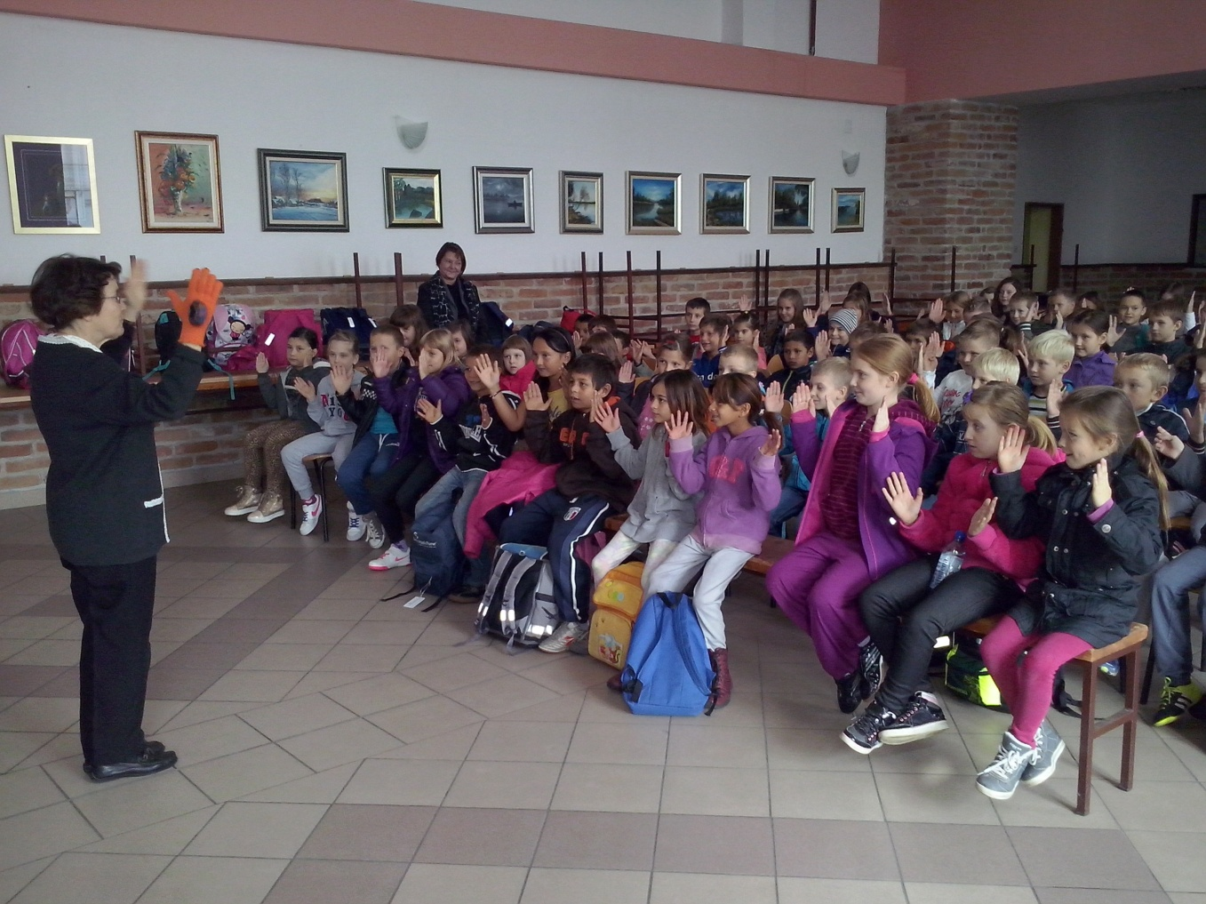
12. listopada održan je književni susret sa Željkom Horvat-Vukelja. Susret je održan za učenike od 1. do 4. razreda. Sudjelovali su učenici iz Peteranca, Drnja i Torčeca, a organizirala ga je koprivnička bibliobusna služba.

